**ВЪВЕДЕНИЕ В ОПЕРАЦИОННИ СИСТЕМИ И ВГРАДЕНИ СИСТЕМИ**

**ТЕМА НА ПРОЕКТА**

“Firefighter System”

Автор:

Име: Георги Бориславов Костадинов

Ръководител: Красимира Юрукова

**Съдържание**

1. Увод 2

2. Описание на проекта 3

3. Блокова схема 4

4. Електрическа схема 4

5. Списък съставни части 5

6. Сорс код – описание на функционалността 6

7. Заключение 6

# **1. Увод**

Вградена система (на англ. Embedded system) е система, в която има вграден компютърен модул който я управлява и анализира. Възможно е вградената система да бъде както самостоятелна система, така и част от по- голяма такава. За нейното проектиране е необходима онлайн програмите Tinkercad, Simplify3D, Blender и други, служещи за 3D моделиране.

  

## **2. Описание на проекта**

‘’Системата за защита от пожари’’ (Firefighter system) представлява бърз и ефикасен начин за сигнализиране при пожари. Системата работи с така наречения Gas Sensor, чрез който може да се долови наличие на дим в дадено помещение. Засичането на газ се основава на промяната на съпротивлението на сензора, когато газът е в контакт с активния материал. Може да открива концентрации като пропан-бутан, дим, алкохол, водород, метан. Аналоговото изходно напрежение, осигурено от сензора, се променя пропорционално на концентрацията на газ. Когато сензорът засече наличието на газ на LCD дисплей се изписва съответно предупредително съобщение – “EVACUATION!!!”, а когато няма опасност – “NO DANGER”, както и количеството газ, което попада върху сензора. Когато се стартира симулацията и няма засечена опасност свети синя светлина, а когато се долови газ се задейства червена лампа както и NeoPixel Ring 12 с преследваща червена светлина. Също така се задейства и аларма с продължителност няколко секунди след като отмине опасността.

# **3. Блокова схема**

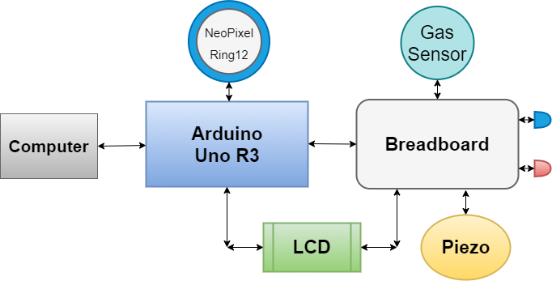

# **4. Електрическа схема**

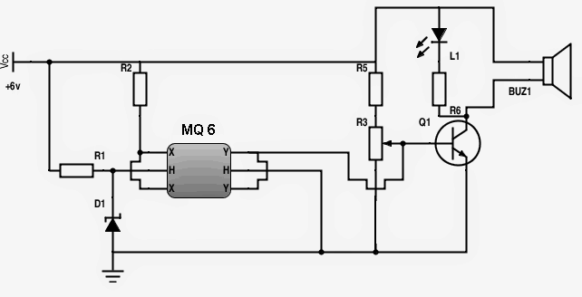

# **5. Списък съставни части**

|  |  |
| --- | --- |
| Част | Брой |
| Arduino Uno | **1** |
| NeoPixel Ring 12 | **1** |
| Resistor | **5** |
| LCD 16 x 2 | **1** |
| LED | **2** |
| Piezo | **1** |
| Gas Sensor | **1** |

# **6. Сорс код – описание на функционалността**

* GitHub – <https://github.com/GeorgiKostadinovPro/FirefighterSystem>
* Сорс код и функционалност
* За да използваме LCD и NeoPixel Ring 12 ще е необходимо да влючим библиотеките <LiquidCrystal.h> и <Adafruit_NeoPixel.h>.
* Дефинираме Pin (Щифт) и N-LEDS (броя налед светлините).
* Симулацията стратира при нормало състояние и без наличие на газ, което се отбелязва и от синя лед лампа, както и светещият в зелено NeoPixel Ring 12.
* На LCD дисплея се изписва количеството газ, съответното събщение.

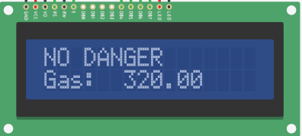

* С приближаването на дима на LCD на дисплея се изписва текущото количество газ.
* При преминаването на границата, предварително зададена от нас, сигналната LED светлина се включва, а NeoPixel Ring започва да свети в съответния зададен от нас цвят.

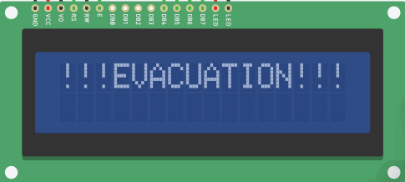

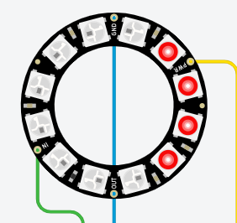

* При преминаването на границата се включва и аларма с дълготрайност 1000 мили секунди.

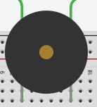

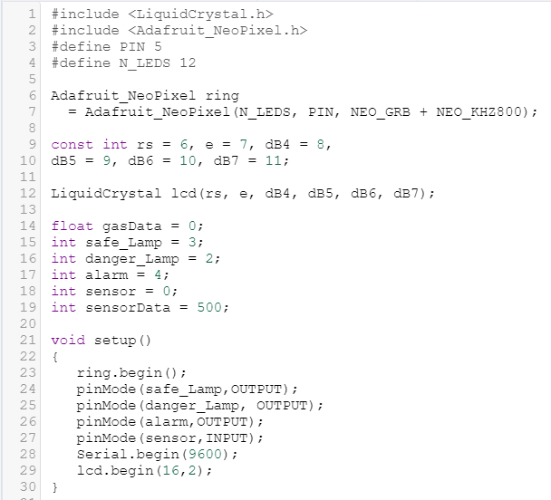

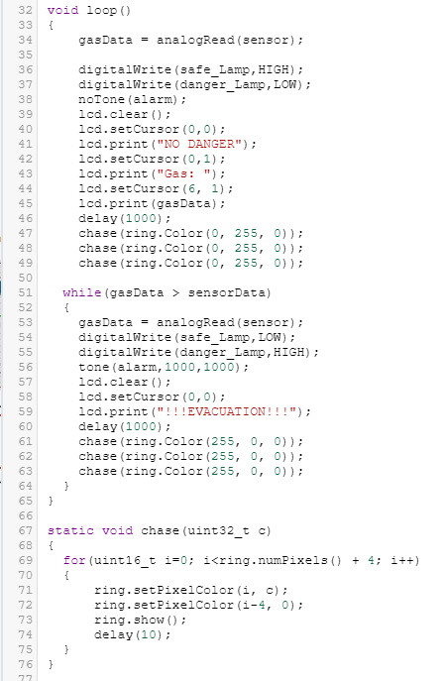

# **7. Заключение**

В заключение “Firefighter System” е една доста добра и полезна система. Може да се използва в офис сгради, училища, болници и т.н. Системата е ефикасна и не е с голяма сложност. Бързият сензор, алармата и предупредителните съобщения правят създаването на паника и опасността невъзможни. Това е една полезна система, която има широко приложение.